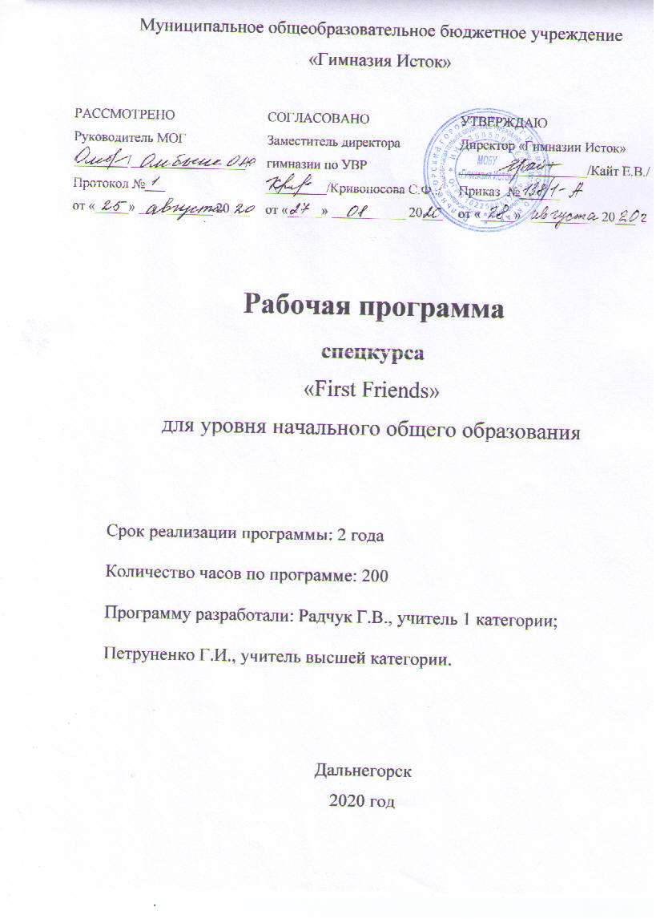

**Пояснительная записка**

**Цели спецкурса**

1. Формирование элементарной коммуникативной компетенции в аудировании и говорении
2. Формирование способностей к межкультурному общению
3. Формирование элементарных представлений о диалоге культур

**Задачи спецкурса**

1. Воспитание интереса к изучению иностранного языка, доброжелательного отношения к представителям других стран
2. Развитие мышления, внимания, воображения, памяти, речевого и фонематического слуха, познавательных и языковых способностей

**ЦЕННОСТНЫЕ ОРИЕНТИРЫ**

При изучении иностранного языка в начальной школе стимулируется общее речевое развитие младших школьников; развивается их коммуникативная культура, формируются ценностные ориентиры и закладываются основы нравственного поведения в процессе общения на уроке; вырабатывается дружелюбное отношение и толерантность к представителям других стран и их культуре.

**МЕСТО В УЧЕБНОМ ПЛАНЕ**

Программа является частью учебного плана дополнительного образования, на её изучение выделено 200 часов (132 в 1 классе и 68 во 2 классе)

**ПЛАНИРУЕМЫЕ РЕЗУЛЬТАТЫ**

**Личностные** – общее представление о мире как много язычном и поликультурном сообществе; осознание иностранного языка как основного средства общения между людьми.

**Метапредметные**

* развитие коммуникативных способностей для решения элементарных коммуникативных задач, развитие умения взаимодействовать с окружающими,
* расширение общего лингвистического кругозора,
* развитие познавательной, эмоциональной и волевой сфер младшего школьника,
* формирование мотивации к изучению иностранного языка

**Предметные**

**А**  В коммуникативной сфере

Речевая компетенция в видах речевой деятельности:

Говорении

* Вести элементарный этикетный диалог в ограниченном круге типичных ситуаций общения, диалог-расспрос (вопрос-ответ)
* Уметь на элементарном уровне рассказывать о себе, описывать предмет, картинку

Аудировании

* Понимать на слух речь учителя и одноклассников, воспринимать речь в звукозаписи, построенной на программном языковом материале. Время звучания текста – до 1 минуты.

Письменная речь

* Владеть техникой письма

Языковая компетенция (владение языковыми средствами)

* Адекватное произношение, соблюдение правильного ударения в словах и фразах
* Соблюдение особенностей интонации основных типов предложений

Социокультурная осведомлённость

* Знание элементарных норм речевого и неречевого поведения, принятых в стране изучаемого языка

**Б** В познавательной сфере

* Умение действовать по образцу при выполнении упражнений и составлении собственных высказываний в пределах тематики курса
* Умение осуществлять самонаблюдение и самооценку в доступных младшему школьнику пределах

**В**  В ценностно-ориентационной сфере

* Представление об изучаемом иностранном языке как средстве выражения мыслей, чувств и эмоций

**Г** В эстетической сфере

* Владение элементарными средствами выражения чувств и эмоций на иностранном языке

**Д**  В трудовой сфере

* Умение следовать намеченному плану в своём учебном труде

**ОСНОВНЫЕ СОДЕРЖАТЕЛЬНЫЕ ЛИНИИ**

**ПРЕДМЕТНОЕ СОДЕРЖАНИЕ РЕЧИ**

**1 класс**

**Знакомство**  с одноклассниками, учителем, персонажами УМК: имя, возраст. Приветствие, прощание (с использованием типичных фраз речевого этикета).

**Моя школа**. Комната, мебель в ней. Школьные вещи, цвет и формы предметов.

**Мир вокруг меня**. Люди. Тело человека, части тела. Одежда. Семья, профессии людей. Животные: дикие и домашние. Еда: предпочтения в еде. Игры, игрушки. Природа, времена года, погода.

**2 класс**

**Здоровье и здоровый образ жизни**. Время приёма пищи, визит к врачу.

**Мир вокруг меня**. Природа (горы, реки, океаны). Животные моря и суши. Объекты живой и неживой природы. Город. Уличное движение, транспорт. Магазины и покупки. Профессии и профессиональные инструменты. Поход в зоопарк.

**Еда**. Продукты: жидкие и сыпучие. Фрукты , овощи, сервировка стола.

**Мир моих увлечений**. Музыка и музыкальные инструменты.

**КОММУНИКАТИВНЫЕ УМЕНИЯ ПО ВИДАМ РЕЧЕВОЙ ДЕЯТЕЛЬНОСТИ**

В русле говорения

Диалогическая форма

*Уметь вести* этикетные диалоги в типичных ситуациях повседневного общения, диалог-расспрос, диалог-побуждение

Монологическая форма

*Уметь составить* небольшое высказывание описательного характера

В русле аудирования

*Воспринимать на слух* *и понимать* речь учителя и одноклассников в процессе общения на уроке и вербально /невербально реагировать на услышанное; небольшие доступные тексты в аудиозаписи и предъявлении учителя, построенные в основном на изученном языковом материале

В русле письма

Владеть основами письменной речи

**ЯЗЫКОВЫЕ СРЕДСТВА И НАВЫКИ ПОЛЬЗОВАНИЯ ИМИ**

Графика, каллиграфия, орфография.

Все буквы английского алфавита. Звуко-буквенные соответствия. Знаки транскрипции.

Фонетическая сторона речи

Адекватное произношение и владение звуками английского алфавита. Ритмико-интонационные особенности повествовательного, побудительного и вопросительного предложений.

Лексическая сторона речи

Лексические единицы, обслуживающие ситуации общения в пределах тематического курса, в объёме 450 лексических единиц для двустороннего (рецептивного и продуктивного) усвоения. Начальное представление о способах словообразования: суффиксы числительных -teen, -ty, -th.

Грамматическая сторона речи

Основные коммуникативные типы предложений: повествовательное, вопросительное и побудительное. Общий и специальные вопросы. Вопросительные слова: what, when, where, who, why. Утвердительные и отрицательные предложения. Простое предложение с простым глагольным сказуемым (He speaks English.), составным именным ( My family is big.) и составным глагольным ( I like to dance. She can skate well.). Побудительные предложения в утвердительной ( Help me, please.) и отрицательной ( Don’t be late!) формах. Безличные предложения в настоящем времени ( It is cold. It’s 5 o’clock.). Модальные глаголы сan, must . Существительные в единственном и множественном числе (образование по правилу и исключения). Существительные с неопределённым, определённым и нулевым артиклем. Прилагательные в положительной степени сравнения. Местоимения: личные, указательные, притяжательные, вопросительные, неопределённые (some, any). Количественные числительные 0 - 100, порядковые 1-12. Предлоги местоположения и движения.

**СОЦИОКУЛЬТУРНАЯ ОСВЕДОМЛЁННОСТЬ**

В процессе обучения учащиеся знакомятся с некоторыми литературными персонажами популярных детских произведений, небольшими произведениями детского фольклора (стихами, песнями)на иностранном языке; элементарными формами речевого и неречевого поведения, принятого в стране изучаемого языка.

**ОБЩЕУЧЕБНЫЕ УМЕНИЯ И УНИВЕРСАЛЬНЫЕ УЧЕБНЫЕ ДЕЙСТВИЯ**

В процессе изучения курса школьники

* Совершенствуют общеречевые коммуникативные умения (начинать и завершать разговор, используя речевые клише; поддерживать беседу, задавая вопросы и переспрашивая)
* Учатся осуществлять самоконтроль и самооценку
* Учатся самостоятельно выполнять задания с использованием компьютера (при наличии мультимедийного оборудования)